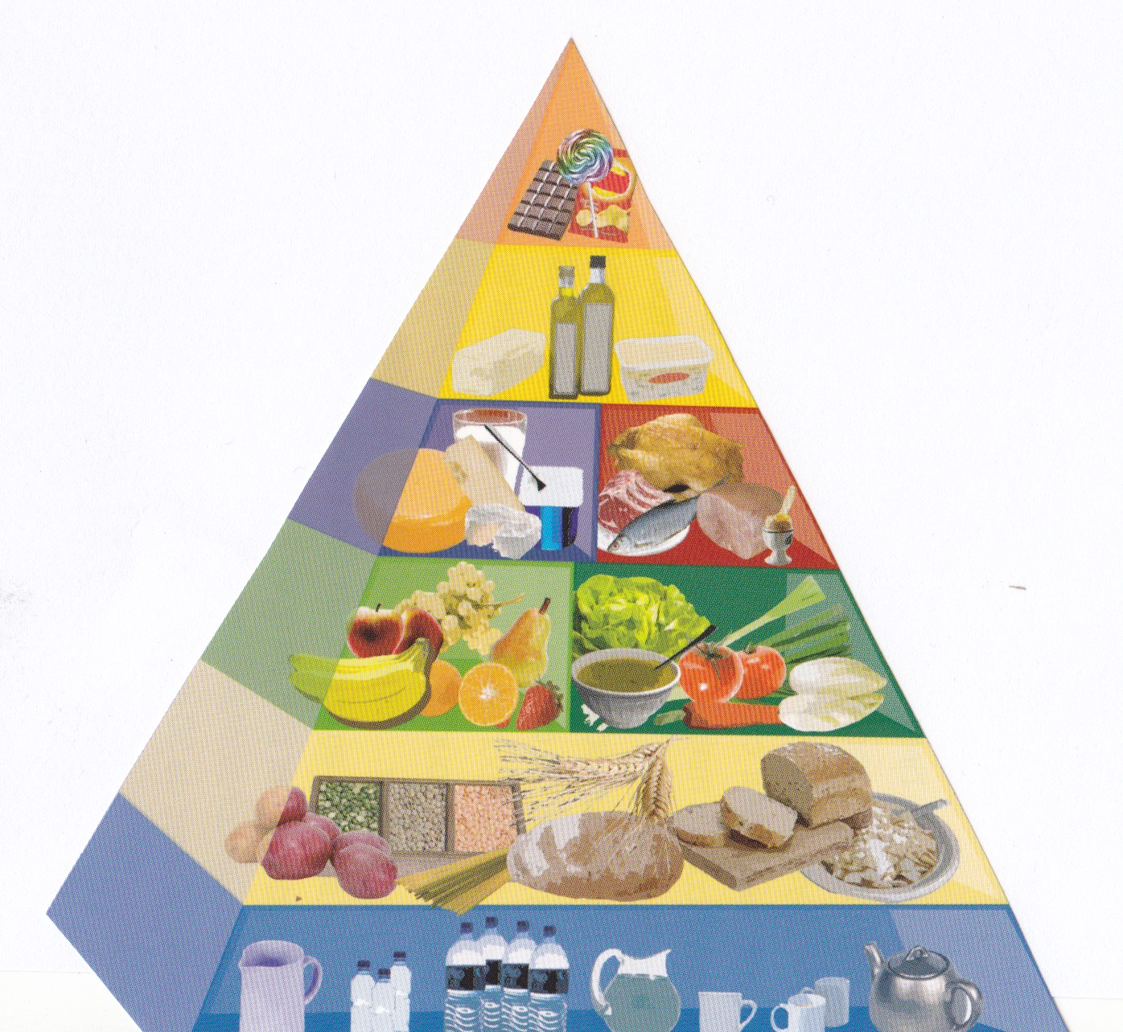
©Agence Wallone pour la promotion d’une agriculture de qualité

